化学部分

相对原子质量：0-16 H-1 C -12
五、选择题（共20分）
请将正确选项用2B铅笔填涂在答题纸的相应位置上，更改答案时，用橡皮擦去，重新填涂。
第21-34题，每题均只有一个正确选项。
21．被称为抗癌食品的芦笋中含有丰富的硒，这里的“硒”指的是
A．单质 B．原子 C．分子 D．元素
22.下列物质中，属于纯净物的是
A．雨水 B．空气 C．粗盐 D．氧气
23．氧元素由游离态变成化合态的是
A．氯酸钾分解 B．水电解 C．磷燃烧 D．分离空气制氧气
24．在氧气中燃烧，产生明亮蓝紫色火焰的是
A．红磷 B．铁丝 C．氢气 D．硫
25．下列是一些食物的近似pH，其中酸性最强的是
食物 | 苹果 | 菠菜 | 牛奶 | 鸡蛋清
pH | 2.9-3.3 | 5.1-5.7 | 6.3-6.6 | 7.6-8.0
A．苹果 B．菠菜 C．牛奶 D．鸡蛋清
26．配制一定溶质质量分数的氯化钠溶液，不需要用到的仪器是
 | 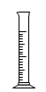 | 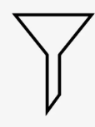 | 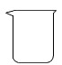
A | B | C | D
27．野炊时将柴火架空燃烧，可使柴火烧得更旺的原理是
A．可燃物着火点降低 B．可燃物着火点升高
C．增加空气中的氧气含量 D．增大可燃物与氧气的接触面积
28.表示2个氢分子的是
A．H₂ B．2H C．2H₂ D．2H₂O₂
29. 关于电解水实验说法正确的是
A．从现象上判断：负极产生的是氧气
B．从变化上分类：该变化属于物理变化
C．从宏观上分析：水是由氢气和氧气组成的
D．从微观上分析：水分子是由氢原子和氧原子构成
30. 化学方程式书写正确的是
A．4Fe+3O₂ 2Fe₂O₃ B．Mg+O₂ MgO₂
点燃
C．C + O₂ CO₂ D．2P + 5O₂ P₂O₅

31．利用右图装置验证了空气中氧气的含量。下列叙述错误的是
A．红磷需足量
B．红磷的作用是提供热量
C．瓶中液面最终上升至1处
D．用激光笔点燃红磷可防止烟尘污染
32．下表中的物质、化学式及用途三者对应关系正确的是
选项 | 物质 | 化学式 | 用途
A | 氧气 | O₂ | 光合作用原料
B | 干冰 | H₂O | 可作制冷剂
C | 甲烷 | CH₄ | 可作燃料
D | 氦气 | He₂ | 填充飞艇
33．有关碳和碳的化合物说法，错误的是
A．金刚石和石墨互称为同素异形体 B．CO₂和CO可以用紫色石蕊试液鉴别
C．碳具有氧化性，能用于冶炼金属 D．C₆₀中的碳元素以游离态存在
34．向盛有饱和石灰水的烧杯中逐渐加入少量生石灰（忽略水蒸发和CO₂的影响），下列图像正确的是
A B C D

第35-37题有1-2个正确选项
35．下列说法正确的是
A. 氧化物中一定含有氧元素 B. 化学变化前后分子种类一定发生改变
C. 饱和溶液升温后一定变成不饱和溶液 D. 混合物一定含多种元素
36．科学家研制出一种新型催化剂，可去除室内装修释放出的甲醛（HCHO），该反应过程的微观示意图如下。下列说法错误的是

A．该反应是氧化反应 B．甲醛中氢元素含量最高
C．丙中碳、氧元素质量比为1:2 D．参加反应的甲、乙分子个数比为1:1
37．利用数字化实验可以形象地比较不同形状的碳酸钙与稀盐酸反应的速率。倾斜锥形瓶使试管内的稀盐酸流入瓶中与固体发生反应，瓶内气压的变化如曲线所示。

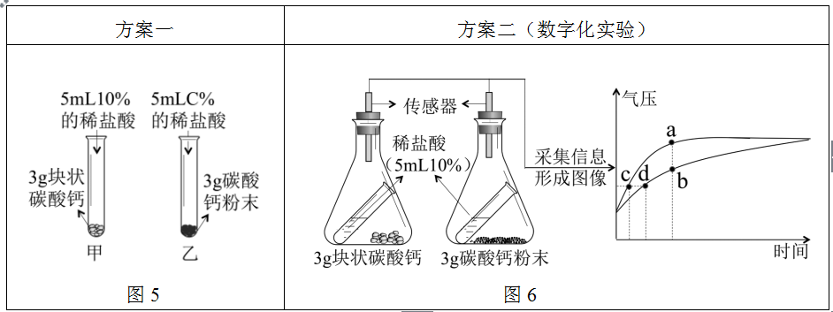
①

②

有关说法正确的是
A．曲线①表示块状碳酸钙与稀盐酸反应
B．等质量碳酸钙与稀盐酸反应，粉末状碳酸钙产生的CO₂的质量较多
C．对比分析点a、b可知，粉末状碳酸钙与稀盐酸反应速率更快
D．对比分析点c、d可知，相同的气压时，粉末状碳酸钙与稀盐酸产生的CO₂较多
六、简答题（共30分）
38.央视栏目《遇鉴文明》展现了人类文明的魅力，其中有许多中外文明主题互鉴。
①瓷器与陶器——景德镇瓷器之都，兵马俑陶器的精华。
烧制瓷器用的黏土中含氧、硅、铝等元素，写出其中属于金属元素的元素符号： （1） ；考古学家在兵马俑彩绘研究中发现其原料有二氧化硅、石绿(一种铜锈)和一氧化铅等。其中二氧化硅属于 （2） （“单质”或“化合物”），一氧化铅 (PbO) 中 Pb元素的化合价 （3） 。O₂、H₂O、Cu、X共同作用生成铜锈[Cu₂(OH)₂CO₃]，则X中一定含有 （4） 元素。
②国画与油画——国画气韵生动，油画抽象浪漫。博物馆保存珍贵名画时用氮气作保护气，因为氮气的化学性质 （5） 。
③茶与咖啡——中国茶清香四溢，西方咖啡醇香浓厚。从微观角度解释闻到香味的原因是 （6） 。
39．在生活和化学实验活动中，经常用到水或溶液。
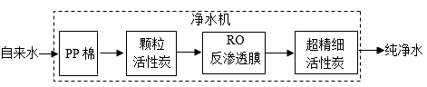
① 某家用净水机工作原理如下图所示。

可直接饮用的水

净水机中，PP棉净水原理是 （7） （填“过滤”或“蒸发”），颗粒活性炭可去除异味和余氯，是因为活性炭具有良好的 （8） 性。
②“造纸术”是我国古代的四大发明，包括下面5个步骤：
Ⅰ.“浸沤切碎”是将原材料切碎，使麻纤维变短。此步骤属于 （9） (选填“物理变化”或“化学变化”）。

Ⅱ.“灰水浸泡”是将麻料浸泡在石灰水中，起到脱胶、分散纤维和漂白的作用。石灰水中的主要成分为氢氧化钙，下图是不同物质在不同温度时的溶解度。

温度/℃ |  | 0 | 10 | 20 | 30 | 40 | 60 | 80 | 100
溶解度  （g/100g水） | NaCl | 35.7 | 35.8 | 36.0 | 36.3 | 36.6 | 37.3 | 38.4 | 39.8
 | KNO₃ | 13.3 | 20.9 | 31.6 | 45.8 | 63.9 | 110 | 169 | 246
 | Ca(OH)₂ | 0.185 | 0.176 | 0.165 | 0.153 | 0．141 | 0.116 | 0.094 | 0.074
ⅰ.20℃时氯化钠的溶解度为 （10） 。20℃时，将25g氯化钠投入50g水中，充分搅拌后，形成的溶液溶质质量分数为 （11） 。
ⅱ. “舂捣洗涤”是洗掉灰浆和杂质，增加纸的洁白度。这项工艺应在冷水中进行，请说明原因： （12） 。
ⅲ. 从含硝酸钾、少量氯化钠和不溶性杂质的混合物中提纯硝酸钾，操作流程如下：
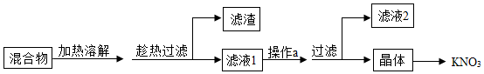
结合物质的溶解度分析，趁热过滤的设计意图是 （13） ；操作a是 （14） (填降温结晶或蒸发结晶)。滤液2的溶质是 （15） 。
40．化学学习中经常要制取物质并检验物质的性质。
①实验室制取二氧化碳。
从长颈漏斗中加入的试剂名称是 （16） ，将二氧化碳通入紫色石蕊试液中，观察到石蕊变 （17） 色。
② 实验室也可用过氧化氢溶液和二氧化锰制取氧气
反应的化学方程式是 （18） ；若有0.2摩尔过氧化氢发生分解，则生成氧气的质量为 （19） 克。
③利用传统方法CaCO₃在900℃以上分解，可得到氧化钙，化学方程式为 （20） 。电解水制氢联合碳酸钙分解也可以制备氧化钙，能减少碳排放，助力碳中和。该方法的示意图如图1所示。
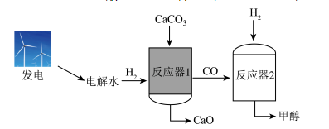
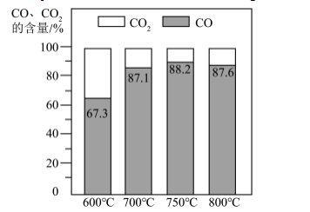
图1
图2

I．电解水过程中保持不变的微粒是 （21） 。反应器1 中在一定条件下CaCO₃可与H₂反应生成CaO、CO 和H₂O，CaCO₃还可以直接分解。反应器 1中 CO、CO₂的含量随反应温度的变化如图2所示， （22） ℃时，抑制 CO₂生成的效果最好。反应器 2:一定条件下，CO与H₂发生反应生成甲醇(CH₃OH)，该反应的基本反应类型为 （23） 。
II．与传统方法相比，新方法的优点有 （24） 。
41. 用碳、一氧化碳分别与氧化铜反应制取铜，实验装置如下图所示。
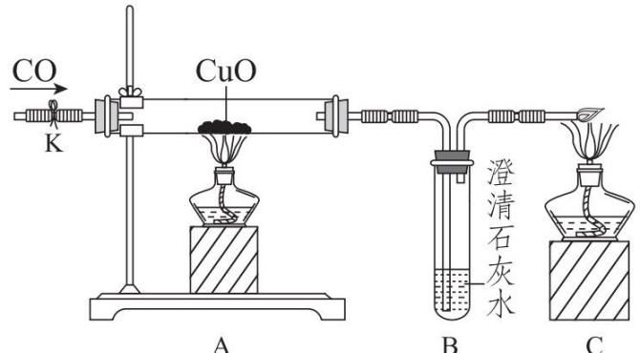
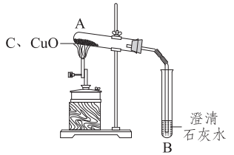
A
C
B
实验甲
实验乙

【实验甲】碳与氧化铜反应制取铜
①A中的现象是 （25）
②B处澄清石灰水变浑浊说明A中有 （26） 气体生成，写出B中发生反应的化学
方程式 （27） 。
【实验乙】一氧化碳与氧化铜反应制取铜
③实验开始时，应先通入一氧化碳一段时间后再点燃A处酒精灯，这样操作的原因是
（28） 。
④实验结束时有如下操作，正确的顺序是 （29） （填编号）。
a.熄灭A处酒精灯 b.熄灭C处酒精灯
c.继续通入一氧化碳直到玻璃管冷却至室温 d.关闭K处止水夹
⑤对甲、乙实验的分析正确的是 （30） （填编号）。
A. 石灰水的作用都是检验并吸收二氧化碳。
B. 固体减少的质量都等于参加反应的氧化铜中氧元素的质量
C. 制取相同质量的铜，需要碳和一氧化碳的物质的量相同
D. 碳和一氧化碳均表现出还原性

